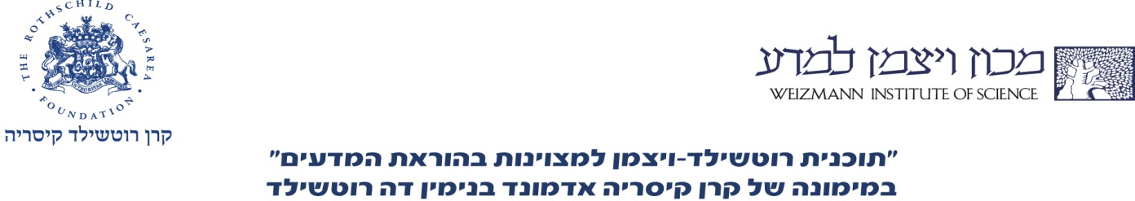

קידום יוזמות חינוכיות - כימיה תשע"ז

נושא היוזמה: קידום מקצוע הכימיה - שילוב פעילויות חדשניות
בהוראה על ידי שיתוף והנחייה של מורים בשטח:
תת-נושא II: פיתוח פעילויות לשימוש כנסים אזוריים לתלמידים
בנושא "חמצון-חיזור"

כדורים שחורים מגנים על מי השתייה
על פי שאלת מאמר בבחינת הבגרות תשס"ט

סופיה ליידרמן
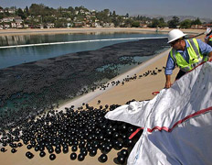
ביוני 2008 פוזרו 400,000 כדורי פלסטיק שחורים על פני מאגר מי השתייה איוונהו (Ivanhoe) בלוס אנג'לס. התושבים חשבו שזאת פרסומת או מתיחה, אך התברר שפיזור הכדורים נועד למנוע היווצרות של יוני ברומט, BrO₃⁻_{(aq)} , המסוכנים לבריאות.
בקיץ 2007 נמצאו במי המאגר יוני BrO₃⁻_{(aq)} , ולכן החליטה
עיריית לוס אנג'לס לפעול למניעת היווצרות יונים אלה.
מי המאגר מכילים יוני ברום, Br⁻_{(aq)} , שאינם מסוכנים לאדם. במטרה לחטא את מי השתייה, מוסיפים למאגר כלור, Cl_{2(g)} . הכלור מגיב עם יוני ברום על פי תגובה (1):
(1) Cl_{2(g)} + 2Br⁻_{(aq)} → 2Cl⁻_{(aq)} + Br_{2(aq)}
בתגובה נוצר ברום, Br_{2(aq)} . בריכוזים נמוכים הברום אינו מסוכן לבריאות, ואף יש בו תועלת - הוא מחטא את המים ביעילות גבוהה מזו של כלור.
כלור וברום מגיבים עם המים על פי תגובות(2) ו-(3) :
(2) Cl_{2(g)} + 2H₂O_{(l)} → HClO_{(aq)} + H₃O⁺_{(aq)} + Cl⁻_{(aq)}
(3) Br_{2(aq)} + 2H₂O_{(l)} → HBrO_{(aq)} + H₃O⁺_{(aq)} + Br⁻_{(aq)}
התרכובות HClO_{(aq)} ו- HBrO_{(aq)} שנוצרות בתגובות הן החומרים הפעילים בחיטוי המים.
בהשפעת קרינת השמש מתרחשות תגובות נוספות במי המאגר. בתגובות אלה נוצרים היונים המסוכנים BrO₃⁻_{(aq)} , לדוגמה קרינת השמש עלולה לגרום להתרחשות תגובה (4) שנוצרים בה יוני BrO₃⁻_{(aq)} .
(4) Br_{2(aq)} + 5Cl_{2(g)} + 18H₂O_{(l)} → 2BrO₃⁻_{(aq)} + 12H₃O⁺_{(aq)} + 10Cl⁻_{(aq)}
תגובה זאת אינה מתרחשת במאגרי מים תת-קרקעיים.
המדענים הציעו להגן על מי המאגר מפני קרינת השמש בעזרת כדורי פלסטיק שחורים.
כך נמצא פתרון פשוט וזול להגנה על מי השתייה.
נפח מי השתייה במאגר איוונהו (Ivanhoe) הוא 220,000,000 ליטר.
החוקרים מעריכים שאם לא היו מוסיפים כלור, היו מי המאגר מכילים 220 מול יוני Br⁻_{(aq)} .

מקורות:
Francisco Vara-Orta, "DWP drops 400,000 balls onto Ivanhoe Reservoir”
Los Angeles Times, June 10 , 2008 : http://articles.latimes.com/2008/jun/10/local/me-balls10

